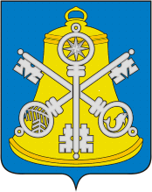

Собрание Корсаковского городского округа

Р Е Ш Е Н И Е

Принято 14.02.2020 № 111 .

на _25-м__ заседание ___6- го _ созыва

О внесении изменения в Положение об общественных обсуждениях, публичных слушаниях в области градостроительной деятельности на территории Корсаковского городского округа, утвержденное решением Собрания Корсаковского городского округа от 26.07.2018 № 36

В соответствии со статьей 27 Устава муниципального образования «Корсаковский городской округа» Собрание РЕШИЛО:
1. Внести изменение в Положение об общественных обсуждениях, публичных слушаниях в области градостроительной деятельности на территории Корсаковского городского округа, утвержденное решением Собрания Корсаковского городского округа № 36 от 26.07.2018 (далее - Положение), изложив абзац 2 пункта 8.2 Положения в следующей редакции:
«- составляет не менее одного и не более трех месяцев;».
2. Опубликовать настоящее решение в газете «Восход».

Председатель Собрания
Корсаковского городского округа Л.Д. Хмыз

Исполняющая обязанности мэра
Корсаковского городского округа Я.В. Кирьянова

